Στις παρακάτω σελίδες θα βρείτε λαβύρινθους, όπου τα παιδιά καλούνται να φτάσουν στον εκάστοτε ζητούμενο στόχο.
- Μπορείτε να κάνετε όποιες δραστηριότητες σας ενδιαφέρουν ή και όλες. Είναι στο χέρι σας και στη διάθεση σας.
- Μπορείτε να χρησιμοποιήσετε μολύβι, μαρκαδόρο, ξυλομπογιά, δαχτυλομπογια. Ό,τι έχετε και ό,τι βολεύει το παιδί.
- Αν χρειαστεί να χρησιμοποιήσετε γόμα, παροτρύνετε τα παιδιά να το κάνουν βοηθώντας τα να εστιάσουν στο λάθος.
- Όταν αυτό είναι εφικτό, παροτρύνετε τα παιδιά να σας εκφράσουν, με όποιο μέσο επικοινωνίας μπορούν, τι βλέπουν στην εικόνα που μόλις σχημάτισαν.
- Θυμηθείτε στο τέλος να επιβραβεύσετε το παιδί σας!

Να βοηθήσεις τα ζωάκια να φτάσουν στο σπίτι τους από τον σωστό δρόμο.
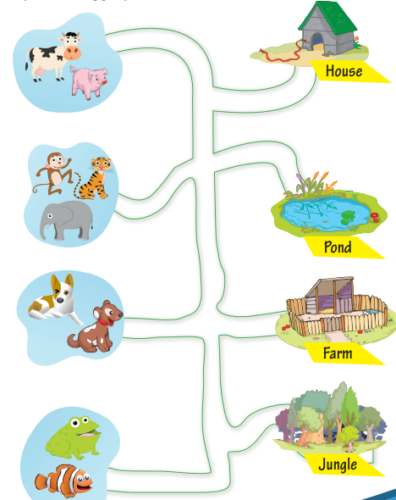

Να βοηθήσεις τα ζωάκια να φτάσουν στο σπίτι τους από τον σωστό δρόμο.
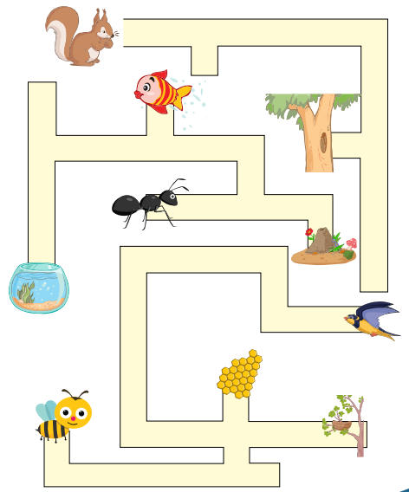

Να βοηθήσεις τα ζωάκια να φτάσουν στο σπίτι τους από τον σωστό δρόμο.
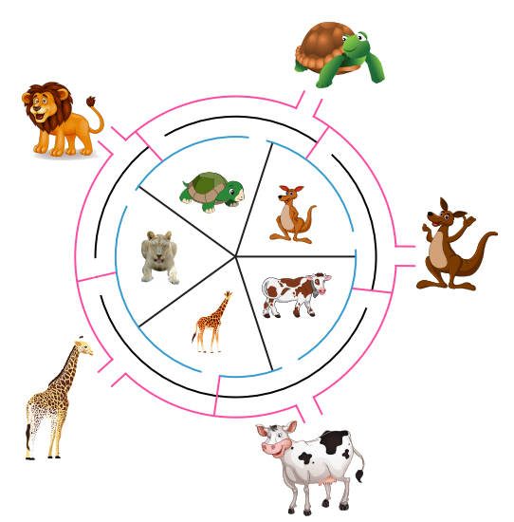

Να βοηθήσεις τα ζωάκια να φτάσουν στο σπίτι τους από τον σωστό δρόμο.

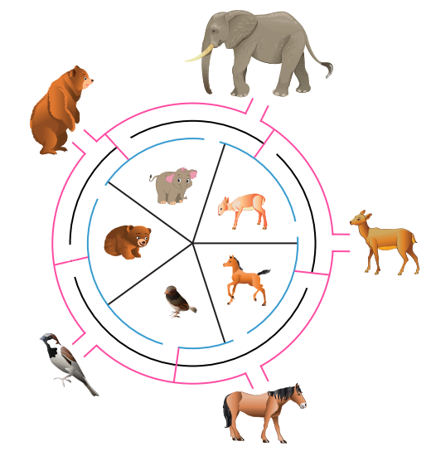
Να βοηθήσεις τα ζωάκια να φτάσουν στο σπίτι τους από τον σωστό δρόμο.

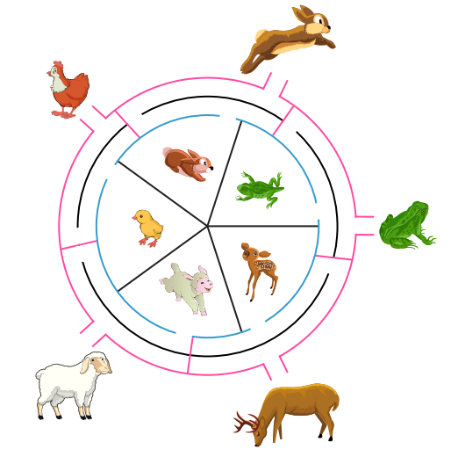
Βοήθησε την καμηλοπάρδαλη να φτάσει στο δέντρο.
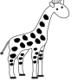
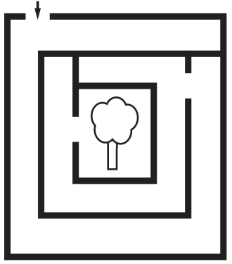

Βοήθησε την πεταλούδα να φτάσει στο λουλούδι.

Να βοηθήσεις την μέλισσα να φτάσει στο λουλούδι.
